МИНИСТЕРСТВО НАУКИ И ВЫСШЕГО ОБРАЗОВАНИЯ РОССИЙСКОЙ  
 ФЕДЕРАЦИИ

федеральное государственное бюджетное образовательное учреждение

высшего образования

«УЛЬЯНОВСКИЙ ГОСУДАРСТВЕННЫЙ ТЕХНИЧЕСКИЙ УНИВЕРСИТЕТ»

Кафедра «Измерительно-вычислительные комплексы»

**ПОЯСНИТЕЛЬНАЯ ЗАПИСКА**

**на курсовую работу**

**по дисциплине «Алгоритмы и структуры данных»**

**Тема:** Информационная система слияния файлов   
формата srt

**Инв. № подл.**

**Подп. и дата**

**Взам. инв. №**

**Инв. № дубл.**

**Подп. и дата**

Р.02069337. 22/2359-27 ТЗ-01

Листов: 36

Руководитель разработки:

к. т. н., доцент

Шишкин Вадим Викторинович

«24» декабря 2023 г.

Исполнитель:

студентка гр. ИСТбд-22

Яллина Ксения  
 Александровна

«24» декабря 2023 г.

2023 г.

Содержание

Аннотация……...………………………………………………………….3

Техническое задание………………………………………………….......4

Пояснительная записка...……………………………………………........8

Руководство программиста……………………………….………….......21

Текст программы…..………………………………………………….......28

**Аннотация**

Данный документ представляет собой пояснительную записку на курсовую работу на тему «Информационная система слияния файлов формата srt». Документ содержит следующие разделы: техническое задание, пояснительная записка и руководство программиста, код программы; в нем излагается постановка задачи и описание реализуемой программы, ее назначение. Документ может быть использован в качестве инструкции для применения рассматриваемого программного средства.

**МИНИСТЕРСТВО НАУКИ И ВЫСШЕГО ОБРАЗОВАНИЯ РОССИЙСКОЙ   
ФЕДЕРАЦИИ**

федеральное государственное бюджетное образовательное учреждение

высшего образования

**«УЛЬЯНОВСКИЙ ГОСУДАРСТВЕННЫЙ ТЕХНИЧЕСКИЙ УНИВЕРСИТЕТ»**

Кафедра «Измерительно-вычислительные комплексы»

ТЕХНИЧЕСКОЕ ЗАДАНИЕ

на курсовую работу

**Инв. № подл.**

**Подп. и дата**

**Взам. инв. №**

**Инв. № дубл.**

**Подп. и дата**

по дисциплине «Алгоритмы и структуры данных»

Тема: Информационная система слияния файлов   
формата srt

Р.02069337. 22/2359-27 ТЗ-01

Листов: 4

**Исполнитель**:

студентка гр. ИСТбд-22

Яллина Ксения Александровна

«24» декабря 2023 г.

2023 г.

**Введение**

Разрабатываемое приложение предназначено для обеспечения возможности одновременного подключения к фильму двух видов субтитров на разных языках.

**1. Основания для разработки**

Основанием для разработки является учебный план направления 09.03.02 «Информационные системы и технологии» и распоряжение по факультету.

**2. Требования к программе или программному изделию**

**2.1. Функциональное назначение**

Требуется разработать в среде Windows информационную систему слияния двух файлов формата srt. Программа подходит для всех пользователей ПК.

**2.2 Требования к функциональным характеристикам**

2.2.1 Требования к структуре приложения

Приложение должно быть разработано в виде одного модуля.

2.2.2 Требования к составу функций приложения

В приложении должны быть реализованы следующие функции:

- вызов диалогового окна для выбора файлов;

- обработка файлов в ручном режиме;

- обработка файлов в автоматическом режиме;

- информирование пользователя о результате работы.

2.2.3 Требования к организации информационного обеспечения, входных и выходных данных

В программе должен быть реализован графический интерфейс для взаимодействия с пользователем. Выбор нужных файлов осуществляется в диалoговом окне с помощью компьютерной мыши и клавиатуры, программа обеспечивает их чтение. Двуязычные субтитры как выходные данные размещаются в новом файле формата srt.

**2.3 Требования к надёжности**

Требования к надежному функционированию программы включают в себя бесперебойное питание технических средств, использование лицензионного программного обеспечения. Программа должна осуществлять проверку выбора файла подходящего формата во избежание ошибок при ее работе.

**2.4 Требования к информационной и программной совместимости**

Программа разрабатывается в операционной системе Windows 10 при помощи языка Python с применением стандартной библиотеки tkinter для работы с графическим интерфейсом, модуля re, предоставляющего методы работы с регулярными выражениями, модуля datetime для различных операций с временем и датами, библиотеки chardet для определения кодировки файла. В качестве среды разработки используется PyCharm Comminity 2022.3.2.

**2.5 Требования к маркировке и упаковке**

Определяются заданием на курсовую работу.

**2.6 Требования к транспортированию и хранению**

2.6.1 Условия транспортирования

Требования к условиям транспортирования не предъявляются.

2.6 2 Условия хранения

Типовые условия хранения CD-R дисков:

1. температура от -5 °C до +55 °C;
2. влажность от 10% до 90%;
3. хранение в коробке или бумажном конверте отдельно от других дисков;
4. отсутствие механических воздействий и попадания жидкости, подвержения прямым солнечным лучам и загрязнению.

2.6 3 Сроки хранения

Срок хранения – до июля 2024 года.

**3. Требования к программной документации**

Определяются заданием на курсовую работу.

**4. Стадии и этапы разработки**

Определяются заданием на курсовую работу.

**5. Порядок контроля и приёмки**

Определяются заданием на курсовую работу.

**МИНИСТЕРСТВО НАУКИ И ВЫСШЕГО ОБРАЗОВАНИЯ РОССИЙСКОЙ  
 ФЕДЕРАЦИИ**

федеральное государственное бюджетное образовательное учреждение

высшего образования

**«УЛЬЯНОВСКИЙ ГОСУДАРСТВЕННЫЙ ТЕХНИЧЕСКИЙ УНИВЕРСИТЕТ»**

Кафедра «Измерительно-вычислительные комплексы»

**Курсовая работа**

**По дисциплине «Алгоритмы и структуры данных»**

**Тема:** Информационная система слияния файлов формата srt

**Инв. № подл.**

**Подп. и дата**

**Взам. инв. №**

**Инв. № дубл.**

**Подп. и дата**

**Пояснительная записка**

Р.02069337. 22/2359-27 ПЗ-01

Листов: 13

**Исполнитель**:

студентка гр. ИСТбд-22

Яллина Ксения   
Александровна

«24» декабря 2023 г.

2023 г.

**Введение**

Программа предназначена для объединения в один файл двух файлов с субтитрами на разных языках. Приложение предоставляет возможность выбора автоматического и ручного слияния субтитров в один файл, выбор нужных файлов с помощью диалогового окна и сохранения полученного файла с объединенными субтитрами в памяти ПК.

**1. Проектная часть**

**1.1 Постановка задачи на разработку приложения**

Определяется заданием на курсовую работу. Детализируется в разработанном техническом задании.

**1.2 Математические методы**

В разрабатываемом приложении в качестве модели выступает строка как структура данных и основные операции над ней: чтение и запись (копирование и вставка) в соответствующий файл. В качестве модели выбрана строка, так как обработка содержимого любых файлов состоит в обработке их строк по определенному алгоритму.

**1.3 Архитектура и алгоритмы**

1.3.1. Архитектура

Основной модуль

Функция проверки выбора всех необходимых файлов

Отрисовка главного окна  
 с виджетами

Выбор файлов в автоматическом режиме

Выбор режима  
 работы

Отрисовка новых виджетов для автоматического режима

Удаление выбранного файла

Информирование пользователя  
 о результатах работы

Отрисовка новых виджетов для ручного режима

Чтение и запись в файл в автоматическом режиме

Выбор файлов в ручном режиме

Функция для завершения чтения субтитров большего по объему файла

Сохранение полученных субтитров в файл

Функция для проверки того, достигнут ли конец файла

1.3.2. Алгоритм «обработка файлов в автоматическом режиме»:

Начало

Выбрать файлы №1, №2, №3

Нет

Все файлы выбраны?

Да

Чтение файлов №1 и №2

Да

Конец файла?

Нет

Нет

Да

Время из файла №1 > время из файла №2

Запись в файл №3 из файла №2

Запись в файл №3 из файла №1

Запись в файл №3 из файла №1

Запись в файл №3 из файла №2

1

1

Нет

Да

Конец файла №1?

Конец файла №2?

Да

Нет

Дозапись в файл №3 из файла №1

Дозапись в файл №3 из файла №2

Сообщение о сохранении файла

Конец

Алгоритм «обработка файлов в ручном режиме»:

Начало

Выбрать файлы №1 и №2

Обработка файлов №1 и №2

Сохранить файл

Нет

Да

Сообщение о сохранении файла

Со

Алгоритм «вызов диалогового окна для выбора файлов»:

Начало

Нет

Нужно выбрать файл

Да

Открыть диалоговое окно

Выбрать или создать файл

Конец

Алгоритм «информирование пользователя о результате работы»:

Начало

Нет

Автоматический

режим

Да

Выбрать файлы №1, №2

Выбрать файлы №1, №2, №3

Да

Нет

Ручная обработка файлов

**=**

Все файлы выбраны?

Сообщение об ошибке

Автоматическая обработка файлов

Нет

Да

Файл корректный?

Сообщение об ошибке

1

1

Сохранение файла

Сообщение о сохранении файла

Конец

**1.4 Тестирование**

Интеллектуальная карта приложения

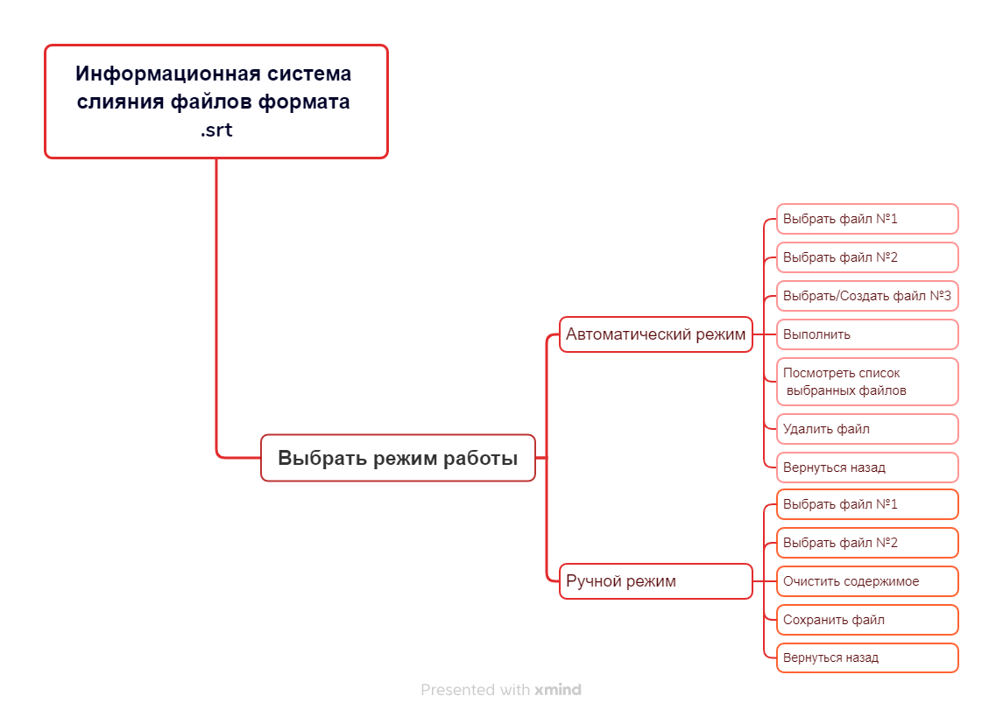

1.4.1 Описание отчета о тестировании

В данном отчете представлены результаты тестирования программы на основе разработанных test-case и чек-листов, написанных unit-тестов и статического тестирования документации и программного кода. Описаны проведенные тесты, их результаты и обнаруженные дефекты.

1.4.2 Цель тестирования

Целью тестирования является проверка соответствия ПО предъявляемым требованиям, а также выявление возможных багов. По результатам тести-

рования следует исправление выявленных багов.

1.4.3 Методика тестирования

Тестирование проводилось с использованием следующих методов:

– Статическое тестирование: анализ и проверка кода без его запуска, выявление ошибок в технической документации;

– Ручное тестирование: запуск пользовательских сценариев программы с различными входными данными и проверка корректности полученных результатов;

– Автоматизированное тестирование: написание и запуск набора unit-тестов отдельных модулей программы.

1.4.4 Проведенные тесты

4.1) Статическое тестирование

Количество обнаруженных и исправленных ошибок в документации: 3.

Количество обнаруженных и исправленных ошибок в программном

коде: 2.

В ходе тестирования были проведены следующие тесты:

4.2) Ручное тестирование

Написаны и проведены следующие тест-кейсы и чек-листы:

TK1. Выбор файла в ручном режиме работы

Шаги:

1. Запустить приложение

2. Выбрать ручной режим работы, нажав на кнопку «Ручной».

3. Нажать на кнопку «Выбрать файл №1».

4. В открывшемся диалоговом окне выбрать файл “Luck eng.srt”.

5. Нажать на кнопку «Выбрать файл №2».

6. В открывшемся диалоговом окне выбрать файл “Luck rus.srt”.

7. Скопировать строки из файла №2 в файл №1.

8. Нажать на кнопку «Сохранить файл».

9. В открывшемся диалоговом окне создать новый файл с названием “Luck eng_rus”.

Ожидаемый результат:

Сохранение файла “Luck eng_rus” в памяти ПК и появления сообщения “Файл сохранен успешно”.

Фактический результат:

Файл “Luck eng_rus” сохранился. На экране появилось сообщение “Файл сохранен успешно”.

ТК2. Выбор файлов в автоматическом режиме работы

1. Запустить приложение.

2. Выбрать автоматический режим работы, нажав на кнопку «Автоматический».

3. Выбрать файл №1 “Luck eng.srt”, нажав на одноименную кнопку.

4. Выбрать файл №2 “Luck rus.srt”, нажав на одноименную кнопку.

7. Создать файл №3 с названием “Luck eng_rus_2”, нажав на кнопку «Выбрать/Создать файл №3».

8. Нажать на кнопку «Выполнить».

Ожидаемый результат:

Сообщение об успешном сохранении файла. Файл с объединенными субтитрами действительно создан.

Фактический результат:

Выведено сообщение о сохранении файла. Файл “Luck eng_rus_2” с субтитрами файлов “Luck eng.srt” и “Luck rus.srt” действительно создан.

ТК3. Замена файла в автоматическом режиме работы

1. Запустить приложение.

2. Выбрать автоматический режим работы, нажав на кнопку «Автоматический».

3. Выбрать файл №1 “Luck eng.srt”, нажав на одноименную кнопку.

4. Выбрать файл №2 “Wild.Child eng.srt”, нажав на одноименную кнопку.

5. Удалить файл №1, нажав на одноименную кнопку.

6. Выбрать файл №1 “Wild.Child rus.srt”.

7. Создать файл №3 “Wild.Child eng_rus”, нажав на кнопку «Выбрать/Создать файл №3».

8. Нажать на кнопку «Выполнить».

Ожидаемый результат:

Получение сообщения об успешном сохранении файла. В сохраненном файле находятся субтитры файла “Wild.Child rus.srt” и файла “Wild.Child eng.srt”, субтитры из файла “Luck eng.srt” отсутствуют.

Фактический результат:

Выведено сообщение о сохранении файла. В сохраненном файле присутствуют субтитры выбранных файлов “Wild.Child rus.srt” и “Wild.Child eng.srt” и нет субтитров удаленного файла “Luck eng.srt”.

ТК4. Выбор файла с неверным форматом времени

1. Запустить приложение.

2. Выбрать «Автоматический» режим работы, нажав на соответствующую кнопку.

3. Выбрать файл №1 «Game eng.srt», нажав на одноименную кнопку.

4. Выбрать файл №2 «Game rus.srt», нажав на одноименную кнопку.

5. Создать файл №3 с названием «Game eng_rus», нажав на кнопку «Выбрать/Создать файл №3».

6. Нажать на кнопку «Выполнить».

Ожидаемый результат:

Сообщение об ошибке в одном из выбранных файлов.

Фактический результат:

Появилось сообщение об ошибке в одном из выбранных файлов.

TK5. Оставление поля незаполненным в автоматическом режиме

1. Запустить приложение.

2. Выбрать «Автоматический» режим работы.

3. Выбрать файл №1 «Luck eng.srt», нажав на одноименную кнопку.

4. Выбрать файл №2 «Luck rus.srt», нажав на одноименную кнопку.

5. Нажать на кнопку «Выполнить».

Ожидаемый результат:

Сообщение о том, что не все поля заполнены.

Фактический результат:

Выведено сообщение о том, что не все поля заполнены.

Чек-лист для полей ввода

|  |  |  |  |  |  |  |  |  |  |  |  |  |  |
| --- | --- | --- | --- | --- | --- | --- | --- | --- | --- | --- | --- | --- | --- |
| Описание | | Пример | | | | Ожидание | | | | Результат | | | |
| Проверка выбора файлов в ручном режиме | | | | | | | | | | | | | |
| Корректный файл №1 | | | | “Luck eng.srt” | | | | Сообщение об успешном сохранении файла | | | | Сообщение об успешном сохранении файла | |
| Корректный файл №2 | | | | “Luck rus.srt” | | | |  | | | |
| Файл №3 | | | | “Luck eng_rus.srt” | | | |  | | | |
| Проверка выбора файлов в автоматическом режиме | | | | | | | | | | | | | |
| Корректный файл №1 | | | “Luck eng.srt” | | | | | Сообщение об успешном сохранении файла | | | | Сообщение об успешном сохранении файла | |
| Корректный файл №2 | | | “Luck rus.srt” | | | | |
| Файл №3 | | | “Luck eng_rus_2.srt” | | | | |
| Корректный файл №1 | | | “Game eng.srt” | | | | Сообщение об ошибке в файле | | | | | | Сообщение об ошибке в файле |
| Файл №2 с неверным форматом времени | | | “Game rus.srt” | | | |
| Файл №3 | | | “Game eng_rus.srt” | | | |
| Корректный файл №1 | | | “Luck eng.srt” | | | | Сообщение о том, что не все  поля заполнены  Ожидание | | | | Сообщение о том, что не все поля заполнены  Результат | | |
|  | | |  | | | |
| Описание | | | Пример | | | |
| Корректный файл №2 | | | “Luck rus.srt” | | | |  | | | |  | | |
| Отсутствие файла №3 | | |  | | | |
| Проверка выбора файлов в автоматическом режиме | | | | | | | | | | | | | |
| Заменяемый файл №1 | “Luck eng.srt” | | | | Сообщение об успешном сохранении файла. В файле “Wild.Child eng_rus” сохранено содержимое только файлов “Wild.Child eng.srt” и “Wild.Child rus.srt” | | | | Сообщение об успешном сохранении файла. В файле “Wild.Child eng_rus” сохранено содержимое только файлов “Wild.Child eng.srt” и “Wild.Child rus.srt” | | | | |
| Замещающий файл №1 | “Wild.Child eng.srt” | | | |
| Корректный файл №2 | “Wild.Child rus.srt” | | | |
| Файл №3 | “Wild.Child eng_rus” | | | |

4.3) Автоматизированное тестирование

Для курсовой работы было составлено 4 unit-теста. Тесты покрывают следующие функции приложения: check_end_of_file() (функция проверки достижения конца файла), check_remains() (функция проверки незавершенного чтения одного файла при достижении конца другого), auto_execution() (функция автоматического слияния двух файлов в один), check_if_chosen() (функция проверки того, все ли файлы были выбраны).

Произошла ошибка при выполнении функции check_remains(): AssertionError: '3\n' != 'УДАЧА\n'. В результате исправления кода функции check_remains() тест был проведен успешно.

Все unit-тесты прошли успешную проверку.

1.4.5 Выводы

На основе проведенных тестов сделаны следующие выводы:

– Программа успешно прошла все тесты и работает корректно.

– Обнаружены и исправлены следующие дефекты: неверная обработка одного из файлов при завершении чтении другого файла.

**2. Источники, использованные при разработке**

1. Модуль datetime в Python – функции и методы на примерах [Электронный ресурс] - Режим доступа: для всех пользователей URL: <https://pythonru.com/primery/kak-ispolzovat-modul-datetime-vpython?ysclid=lqi36ynjaz672975391> (дата обращения: 24.10.23).

2. Руководство по программированию на Tkinter и Python [Электронный ресурс]. – Режим доступа: для всех пользователей. – URL: <https://metanit.com/python/tkinter/?ysclid=lq9y8691w1850842283> (дата обращения: 23.10.23).

3. Узнать кодировку файла [Электронный ресурс]. – Режим доступа: для всех пользователей. – URL: <https://ru.stackoverflow.com/questions/700664/Узнать-кодировку-файла> (дата обращения: 05.11.23).

4. Шишкин, В.В. Разработка логических компьютерных игр с графическим интерфейсом в среде Python [Электронный ресурс] / В.В. Шишкин, Д.С. Афонин. – Ульяновск: УлГТУ, 2023. – 89 с. – Режим доступа: для всех пользователей. – URL: <http://lib.ulstu.ru/venec/disk/2023/112.pdf> (дата обращения: 30.10.23).

5. How to delete Tkinter widgets from a window [Электронный ресурс] – Режим доступа: для всех пользователей. – URL: <https://stackoverflow.com/questions/12364981/how-to-delete-tkinter-widgets-from-a-window> (дата обращения: 10.11.23).

**МИНИСТЕРСТВО НАУКИ И ВЫСШЕГО ОБРАЗОВАНИЯ РОССИЙСКОЙ   
ФЕДЕРАЦИИ**

федеральное государственное бюджетное образовательное учреждение

высшего образования

**«УЛЬЯНОВСКИЙ ГОСУДАРСТВЕННЫЙ ТЕХНИЧЕСКИЙ УНИВЕРСИТЕТ»**

Кафедра «Измерительно-вычислительные комплексы»

**Курсовая работа**

**По дисциплине «Алгоритмы и структуры данных»**

**Тема:** Информационная система слияния файлов формата srt

**Инв. № подл.**

**Подп. и дата**

**Взам. инв. №**

**Инв. № дубл.**

**Подп. и дата**

**Руководство программиста**

Р.02069337. 22/2359-27 РП-<01>

Листов: 7

Исполнитель:

студентка гр. ИСТбд-22

Яллина Ксения   
Александровна

«24» декабря 2023 г.

2023 г.

**1. Назначение и условия применения программы**

**1.1 Назначение и функции, выполняемые приложением**

Программа предназначена для объединения в один файл двух файлов формата srt. Программа предлагает выбор режима работы (ручной и автоматический), в каждом из которых через всплывающее диалоговое окно выбираются необходимые файлы .srt и происходит их объединение и сохранение в один файл .srt. Загруженные файлы можно удалить и выбрать новые. Из конкретного режима работы возможно возвращение в главное меню приложения.

**1.2 Условия, необходимые для использования приложения**

Необходимы следующие библиотеки для использования приложения: tkinter, re, datetime, chardet.

Требования к операционной системе: Windows 10 и выше.

Требования к платформе: любая современная платформа с поддержкой Python версии 3.10.

**2. Характеристики программы**

**2.1 Характеристики приложения**

Количество значимых строк кода: 316.

Структуры данных: 4.

Количество алгоритмов: 13.

Используемые библиотеки:

1. tkinter – библиотека для разработки графического интерфейса; в приложении используется для создания графического окна с виджетами;
2. re – модуль для работы с регулярными выражениями; в приложении используется для поиска заданного формата времени;
3. chardet – библиотека, предоставляющая возможности определения кодировки текста на основе его байтового представления; в приложении используется для определения кодировки файла для его безошибочного открытия;
4. datetime – модуль для различных операций с временем и датами; в приложении используется для определения разности между временем появления строки субтитров из первого файла и временем появления соответствующей строки из второго файла.

Описание приложения:

Пользователю предлагается выбрать режим работы создания двуязычных субтитров (файлы формата .srt):

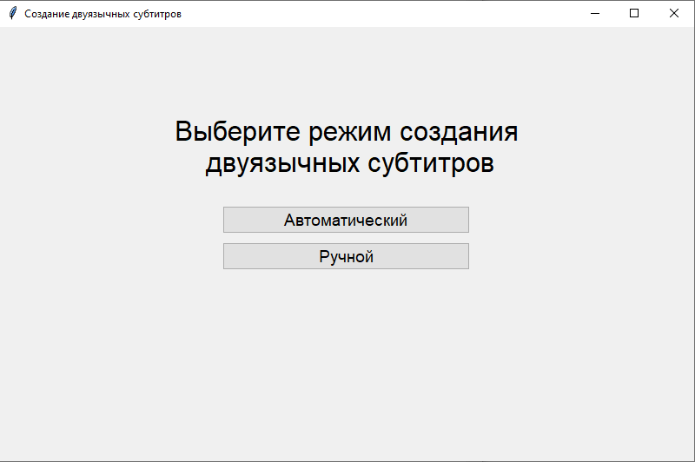

При выборе автоматического режима работы пользователю предлагается выбрать два файла с субтитрами, а также выбрать существующий или создать новый файл, где объединенные субтитры будут сохранены. Для этого производится вызов диалогового окна. В случае необходимости пользователь может удалить файл и выбрать вместо него другой. После выбора всех трех файлов нужно нажать кнопку «Выполнить», тогда будет произведено объединение файлов и сохранение полученного результата в третий файл. В окне «История выбранных файлов» пользователю видны все файлы, которые он выбрал до нажатия кнопки «Выполнить». Данное окно очищается при новом выборе файлов для следующего объединения. Кнопка «Назад» позволяет пользователю вернуться в главное меню.

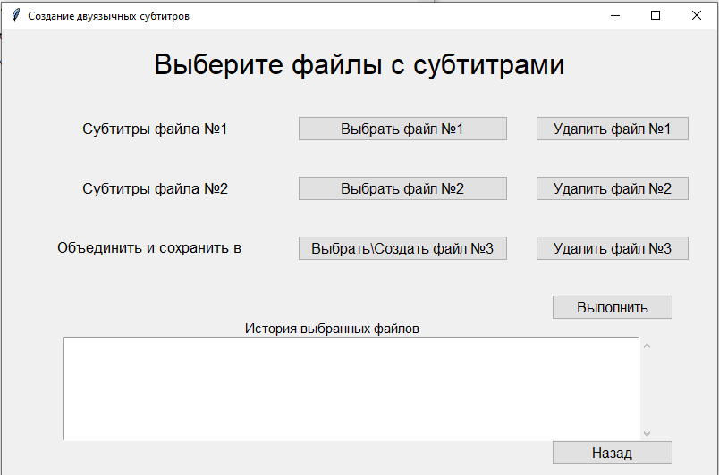

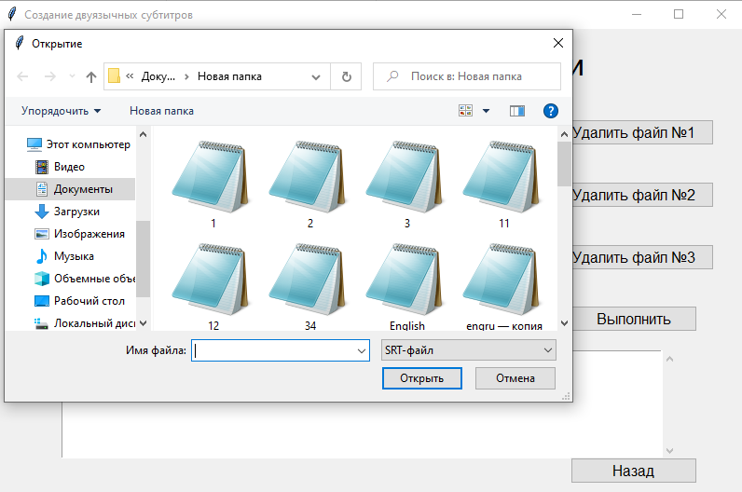

При выборе ручного режима работы пользователю предлагается выбрать файл с основными субтитрами и файл с подстраиваемыми субтитрами через вызов диалогового окна. После работы с ними файл сохраняется с помощью нажатия на кнопку «Сохранить файл». Пользователь может сохранить преобразованный файл, содержащий двуязычные субтитры, в уже существующий либо создать новый. Данная операция выполняется с помощью открывающегося диалогового окна. При необходимости пользователь может очистить содержимое окон, куда помещаются файлы, а также вернуться в главное меню, нажав кнопку «Назад».

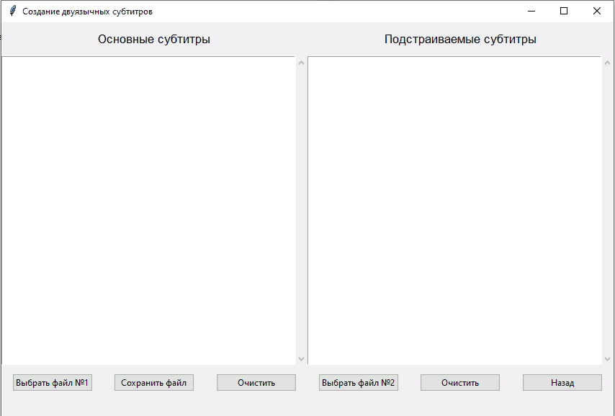

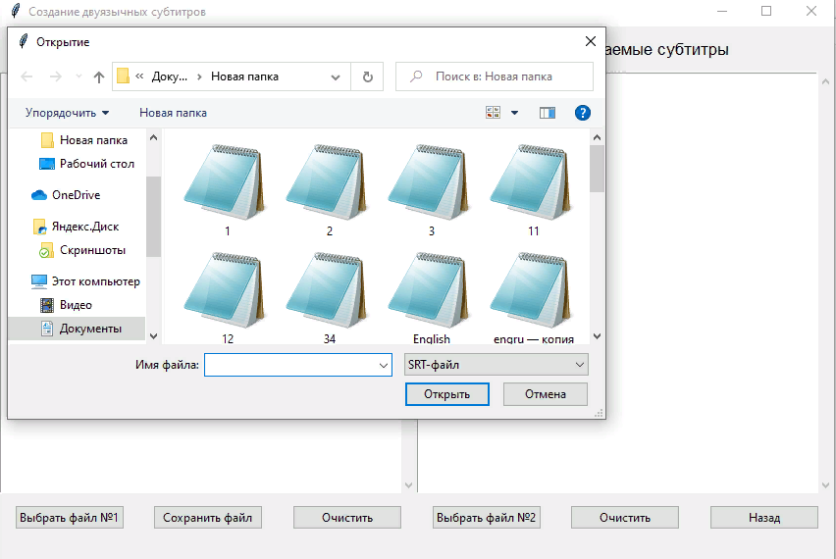

**2.2 Особенности реализации приложения**

Использованные в программе структуры данных:

1. строки – главная структура данных в приложении, поскольку работа с файлами осуществляется на основе строкового представления данных; хранят содержимое файлов, их названия, кодировки и др;
2. списки – структура данных, применяемая для хранения путей к выбранным файлам, соответствующие им кодировки для корректной обработки;
3. целые числа – структура данных, необходимая для нумерации строк, записываемых в новый файл, а также нумерации выбранных файлов при их удалении в автоматическом режиме работы;
4. булевые значения – true/false – структура данных, используемая для проверки достижения конца файла, заполнения пользователем всех необходимых полей, наличия ошибок в файле.

**3. Обращение к программе**

Функции:

1. auto_mode – перерисовка окна в автоматическом режиме;
2. auto_execution – функция слияния файлов в автоматическом режиме;
3. open_file_auto – функция выбора и открытия в правильной кодировке двух файлов, которые нужно объединить, в автоматическом режиме работы;
4. save_file_auto – функция выбора/создания файла, в который требуется сохранить содержимое объединяемых файлов, в автоматическом режиме работы;
5. check_if_chosen – проверка того, выбраны ли все файлы в автоматическом режиме работы;
6. check_remains – функция проверки незаконченного чтения одного файла при окончании чтении второго; завершение чтения этого файла в автоматическом режиме работы;
7. check_end_of_file – функция проверки достижения конца файла в автоматическом режиме работы;
8. delete_file_auto – функция удаления необходимого файла для выбора другого в автоматическом режиме работы;
9. manual_mode – функция перерисовки окна в ручном режиме;
10. open_file_manual – функция выбора объединяемых файлов в ручном режиме;
11. save_file_manual – функция сохранения файла с двуязычными субтитрами в ручном режиме;
12. delete_file_manual – функция очищения текстового поля с содержимым файла в ручном режиме работы;
13. main_window – функция отрисовки виджетов главного меню окна.

Библиотеки:

1. tkinter – библиотека для разработки графического интерфейса;
2. re – модуль для работы с регулярными выражениями;
3. chardet – библиотека, предоставляющая возможности определения кодировки текста на основе его байтового представления;
4. datetime – модуль для различных операций с временем и датами.

**4. Сообщения**

При наличии незаполненных полей в автоматическом режиме и нажатии кнопки «Выполнить» пользователю выдается сообщение: «Вы не заполнили все поля».

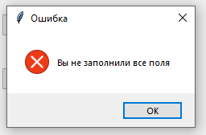

В случае заполнения всех необходимых полей и нажатия кнопки «Выполнить» выдается следующее сообщения: «Файл сохранен успешно. Чтобы обработать новые файлы, выберите их, и список обновится».

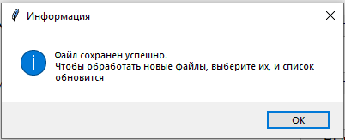

При нажатии кнопки «Сохранить файл» в ручном режиме пользователю выводится сообщение «Файл сохранен успешно».

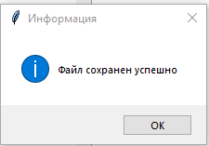

**Текст программы:**

**from** tkinter **import** **\***

**from** tkinter **import** ttk

**from** tkinter **import** filedialog

**from** tkinter**.**scrolledtext **import** ScrolledText

**from** tkinter**.**messagebox **import** showerror**,** showwarning**,** showinfo

**from** chardet **import** **\***

**import** re

**from** datetime **import** datetime

*##главное окно*

**def** main_window**():**

*##проверить, все ли файлы выбраны*

**def** check_if_chosen**():**

**if** filepath_arr**[**0**]** **==** " " **or** filepath_arr**[**1**]** **==** " " **or** save_file **==** ""**:**

showerror**(**title**=**"Ошибка"**,** message**=**"Вы не заполнили все поля"**)**

**return** **False**

**elif** filepath_arr**[**0**]** **!=** " " **and** filepath_arr**[**1**]** **!=** " " **and** save_file **!=** ""**:**

**return** **True**

*##функция проверки незаконченного чтения одного файла при окончании чтении второго и завершение чтения этого файла*

**def** check_remains**(**line_lang_1**,** line_lang_2**,** file_1**,** file_2**,** file**):** *##lang_1 - оставшиеся субтитры файла*

**global** num_stroka

**if** line_lang_1 **!=** "" **and** line_lang_2 **==** ""**:**

check_flag **=** **True**

**if** line_lang_1**.**replace**(**"\n"**,** ""**).**isdigit**()** **==** **False:**

num_stroka **+=** 1

file**.**write**(str(**num_stroka**))**

file**.**write**(**"\n"**)**

**while** check_flag **==** **True:**

**if** line_lang_1**.**replace**(**"\n"**,** ""**).**isdigit**():**

num_stroka **+=** 1

file**.**write**(str(**num_stroka**))**

file**.**write**(**"\n"**)**

line_lang_1 **=** file_1**.**readline**()**

**elif** re**.**search**(**r"\d\d:\d\d:\d\d,\d\d\d"**,** line_lang_1**):**

file**.**write**(**line_lang_1**)**

line_lang_1 **=** file_1**.**readline**()**

**else:**

**if** line_lang_1 **==** "\n"**:**

line_lang_1 **=** file_1**.**readline**()**

**else:**

**while** line_lang_1 **!=** "\n" **and** check_flag **==** **True:**

file**.**write**(**line_lang_1**)**

line_lang_1 **=** file_1**.**readline**()**

check_flag **=** check_end_of_file**(**line_lang_1**)**

file**.**write**(**"\n"**)**

*##функция проверки достижения конца файла*

**def** check_end_of_file**(**line_language**):**

**if** line_language **==** ""**:**

**return** **False**

**else:**

**return** **True**

**def** auto_execution**():** *##функция обработки файлов в автоматическом режиме*

**global** filepath_arr**,** line_eng**,** line_rus**,** num_stroka**,** save_file**,** encoding_of_file_arr

if_success **=** **True**

**if** check_if_chosen**():**

file_foreign **=** filepath_arr**[**0**]**

file_native **=** filepath_arr**[**1**]**

**with** **open(**file_foreign**,** 'r'**,** encoding**=**encoding_of_file_arr**[**0**])** **as** file_foreign**,** **open(**file_native**,** 'r'**,** encoding**=**

encoding_of_file_arr**[**1**])** **as** file_native**,** **open(**save_file**,** 'w'**,** encoding**=**"utf-8"**)** **as** file**:**

check_flag **=** **True**

**try:**

**while** check_flag **==** **True:**

check_flag **=** check_end_of_file**(**line_eng**)**

check_flag **=** check_end_of_file**(**line_rus**)**

FMT **=** '%H:%M:%S.%f'

**if** re**.**search**(**r"\d\d:\d\d:\d\d,\d\d\d"**,** line_rus**)** **is** **None:**

line_rus **=** file_native**.**readline**()**

check_flag **=** check_end_of_file**(**line_rus**)**

**if** re**.**search**(**r"\d\d:\d\d:\d\d,\d\d\d"**,** line_rus**):**

**if** re**.**search**(**r"\d\d:\d\d:\d\d,\d\d\d"**,** line_eng**)** **is** **None:**

line_eng **=** file_foreign**.**readline**()**

check_flag **=** check_end_of_file**(**line_eng**)**

**while** re**.**search**(**r"\d\d:\d\d:\d\d,\d\d\d"**,** line_eng**)** **is** **None** **and** check_flag **==** **True:**

line_eng **=** file_foreign**.**readline**()**

check_flag **=** check_end_of_file**(**line_eng**)**

check_flag **=** check_end_of_file**(**line_eng**)**

**if** re**.**search**(**r"\d\d:\d\d:\d\d,\d\d\d"**,** line_rus**)** **and** re**.**search**(**r"\d\d:\d\d:\d\d,\d\d\d"**,** line_eng**):**

**if** **(**datetime**.**strptime**(**

**(**re**.**search**(**r"\d\d:\d\d:\d\d,\d\d\d"**,** line_rus**).**group**(**0**)).**replace**(**','**,** '.'**),**

FMT**)** **-** datetime**.**strptime**(**

**(**re**.**search**(**r"\d\d:\d\d:\d\d,\d\d\d"**,** line_eng**).**group**(**0**)).**replace**(**','**,** '.'**),**

FMT**)).**total_seconds**()** **<** 0**:**

**while** check_flag **==** **True** **and** **(**datetime**.**strptime**(**

**(**re**.**search**(**r"\d\d:\d\d:\d\d,\d\d\d"**,** line_rus**).**group**(**0**)).**replace**(**','**,** '.'**),**

FMT**)** **-** datetime**.**strptime**(**

**(**re**.**search**(**r"\d\d:\d\d:\d\d,\d\d\d"**,** line_eng**).**group**(**0**)).**replace**(**','**,** '.'**),**

FMT**)).**total_seconds**()** **<** 0**:**

num_stroka **+=** 1

file**.**write**(str(**num_stroka**))**

file**.**write**(**"\n"**)**

file**.**write**(**line_rus**)**

line_rus **=** file_native**.**readline**()**

**while** line_rus **!=** "\n" **and** check_flag **==** **True:**

file**.**write**(**line_rus**)**

line_rus **=** file_native**.**readline**()**

check_flag **=** check_end_of_file**(**line_rus**)**

check_flag **=** check_end_of_file**(**line_rus**)**

**while** re**.**search**(**r"\d\d:\d\d:\d\d,\d\d\d"**,** line_rus**)** **is** **None** **and** check_flag **==** **True:**

line_rus **=** file_native**.**readline**()**

check_flag **=** check_end_of_file**(**line_rus**)**

file**.**write**(**"\n"**)**

check_flag **=** check_end_of_file**(**line_rus**)**

check_flag **=** check_end_of_file**(**line_rus**)**

num_stroka **+=** 1

file**.**write**(str(**num_stroka**))**

file**.**write**(**"\n"**)**

file**.**write**(**line_eng**)**

file**.**write**(**file_foreign**.**readline**())**

line_eng **=** file_foreign**.**readline**()**

**while** line_eng **!=** "\n" **and** check_flag **==** **True:**

file**.**write**(**line_eng**)**

line_eng **=** file_foreign**.**readline**()**

check_flag **=** check_end_of_file**(**line_eng**)**

file**.**write**(**"\n"**)**

check_flag **=** check_end_of_file**(**line_eng**)**

**else:**

**if** re**.**search**(**r"\d\d:\d\d:\d\d,\d\d\d"**,** line_rus**)** **and** re**.**search**(**r"\d\d:\d\d:\d\d,\d\d\d"**,**

line_eng**):**

**while** check_flag **==** **True** **and** **(**datetime**.**strptime**(**

**(**re**.**search**(**r"\d\d:\d\d:\d\d,\d\d\d"**,** line_rus**).**group**(**0**)).**replace**(**','**,** '.'**),**

FMT**)** **-** datetime**.**strptime**(**

**(**re**.**search**(**r"\d\d:\d\d:\d\d,\d\d\d"**,** line_eng**).**group**(**0**)).**replace**(**','**,** '.'**),**

FMT**)).**total_seconds**()** **>=** 0**:**

num_stroka **+=** 1

file**.**write**(str(**num_stroka**))**

file**.**write**(**"\n"**)**

file**.**write**(**line_eng**)**

line_eng **=** file_foreign**.**readline**()**

**while** line_eng **!=** "\n" **and** check_flag **==** **True:**

file**.**write**(**line_eng**)**

line_eng **=** file_foreign**.**readline**()**

check_flag **=** check_end_of_file**(**line_eng**)**

check_flag **=** check_end_of_file**(**line_eng**)**

**while** re**.**search**(**r"\d\d:\d\d:\d\d,\d\d\d"**,** line_eng**)** **is** **None** **and** check_flag **==** **True:**

line_eng **=** file_foreign**.**readline**()**

check_flag **=** check_end_of_file**(**line_eng**)**

file**.**write**(**"\n"**)**

check_flag **=** check_end_of_file**(**line_eng**)**

check_flag **=** check_end_of_file**(**line_eng**)**

num_stroka **+=** 1

file**.**write**(str(**num_stroka**))**

file**.**write**(**"\n"**)**

file**.**write**(**line_rus**)**

file**.**write**(**file_native**.**readline**())**

line_rus **=** file_native**.**readline**()**

**while** line_rus **!=** "\n" **and** check_flag **==** **True:**

file**.**write**(**line_rus**)**

line_rus **=** file_native**.**readline**()**

check_flag **=** check_end_of_file**(**line_rus**)**

file**.**write**(**"\n"**)**

check_flag **=** check_end_of_file**(**line_rus**)**

**except** **ValueError** **as** e**:**

if_success **=** **False**

showerror**(**title**=**"Ошибка"**,** message**=**"Ошибка в файле: секунды записаны в диапазоне, выходящем за границу 0...59"**)**

check_remains**(**line_rus**,** line_eng**,** file_native**,** file_foreign**,** file**)**

check_remains**(**line_eng**,** line_rus**,** file_foreign**,** file_native**,** file**)**

num_stroka **=** 0

line_rus **=** " "

line_eng **=** " "

filepath_arr **=** **[**" "**,** " "**]**

encoding_of_file_arr **=** **[**" "**,** " "**]**

save_file **=** ""

**if** if_success **==** **True:** showinfo**(**title**=**"Информация"**,**message**=**"Файл сохранен успешно.\nЧтобы обработать новые файлы, выберите их, и список обновится"**)**

*##удаление файла в автоматическом режиме*

**def** delete_file_auto**(**number**,** text**):**

**global** save_file**,** filepath_arr

**if** number **==** 1**:**

filepath_arr**[**0**]** **=** " "

text**.**delete**(**"1.0"**,** END**)**

**if** filepath_arr**[**1**]** **!=** " "**:** text**.**insert**(**END**,** filepath_arr**[**1**]** **+** "\n"**)**

**if** save_file **!=** ""**:** text**.**insert**(**END**,** save_file **+** "\n"**)**

**elif** number **==** 2**:**

filepath_arr**[**1**]** **=** " "

text**.**delete**(**"1.0"**,** END**)**

**if** filepath_arr**[**0**]** **!=** " "**:** text**.**insert**(**END**,** filepath_arr**[**0**]** **+** "\n"**)**

**if** save_file **!=** ""**:** text**.**insert**(**END**,** save_file **+** "\n"**)**

**elif** number **==** 3**:**

save_file **=** ""

text**.**delete**(**"1.0"**,** END**)**

**if** filepath_arr**[**0**]** **!=** " "**:** text**.**insert**(**END**,** filepath_arr**[**0**]** **+** "\n"**)**

**if** filepath_arr**[**1**]** **!=** " "**:** text**.**insert**(**END**,** filepath_arr**[**1**]** **+** "\n"**)**

*##автоматический режим работы*

**def** auto_mode**():**

*##перерисовка главного окна. работа в автоматическом режиме*

label_mode**.**destroy**()**

button_auto**.**destroy**()**

button_manual**.**destroy**()**

**for** c **in** **range(**6**):** root**.**columnconfigure**(**index **=** c**,** weight**=**1**)**

**for** r **in** **range(**6**):** root**.**rowconfigure**(**index**=**r**,** weight**=**1**)**

text_chosen **=** ScrolledText**(**height**=**7**,** wrap**=**"char"**)**

text_chosen**.**grid**(**row**=**5**,** column**=**1**,** columnspan**=**4**,** sticky**=**N**)**

button_style **=** ttk**.**Style**()**

button_style**.**configure**(**"My.TButton"**,** font**=**"helvetica 12"**)**

label_choose **=** ttk**.**Label**(**text**=**" Выберите файлы с субтитрами"**,** font**=**"Arial 24"**)**

label_choose**.**grid**(**row**=**0**,** column**=**1**,** columnspan**=**3**)**

label_open_1 **=** ttk**.**Label**(**text**=**"Субтитры файла №1 "**,** font**=**"Arial 13"**)**

label_open_1**.**grid**(**row**=**1**,** column**=**1**,** sticky**=**E**)**

label_open_2 **=** ttk**.**Label**(**text**=**"Субтитры файла №2 "**,** font**=**"Arial 13"**)**

label_open_2**.**grid**(**row**=**2**,** column**=**1**,** sticky**=**E**)**

label_save **=** ttk**.**Label**(**text**=**"Объединить и сохранить в"**,** font**=**"Arial 13"**)**

label_save**.**grid**(**row**=**3**,** column**=**1**,** sticky**=**E**)**

button_open1 **=** ttk**.**Button**(**text**=**"Выбрать файл №1"**,** command**=lambda:** open_file_auto**(**text_chosen**),** width**=**25**,**

style**=**"My.TButton"**)**

button_open1**.**grid**(**row**=**1**,** column**=**2**,** sticky**=**E**)**

button_open2 **=** ttk**.**Button**(**text**=**"Выбрать файл №2"**,** command**=lambda:** open_file_auto**(**text_chosen**),** width**=**25**,**

style**=**"My.TButton"**)**

button_open2**.**grid**(**row**=**2**,** column**=**2**,** sticky**=**E**)**

button_save **=** ttk**.**Button**(**text**=**"Выбрать\Создать файл №3"**,** command**=lambda:** save_file_auto**(**text_chosen**),** width**=**25**,**

style**=**"My.TButton"**)**

button_save**.**grid**(**row**=**3**,** column**=**2**,** sticky**=**E**)**

label_opened_files **=** ttk**.**Label**(**text**=**"История выбранных файлов"**,** font**=**"Arial 11"**)**

label_opened_files**.**grid**(**row**=**4**,** column**=**2**,** sticky**=**SW**)**

button_start **=** ttk**.**Button**(**text**=**"Выполнить"**,** command**=**auto_execution**,** style**=**"My.TButton"**,** width **=** 14**)**

button_start**.**grid**(**row**=**4**,** column**=**3**)**

button_delete_1 **=** ttk**.**Button**(**text **=** "Удалить файл №1"**,** width **=** 18**,** style**=**"My.TButton"**,** command **=** **lambda:** delete_file_auto**(**1**,** text_chosen**))**

button_delete_1**.**grid**(**row **=** 1**,** column **=** 3**)**

button_delete_2 **=** ttk**.**Button**(**text **=** "Удалить файл №2"**,** width **=** 18**,** style**=**"My.TButton"**,** command **=** **lambda:** delete_file_auto**(**2**,** text_chosen**))**

button_delete_2**.**grid**(**row **=** 2**,** column **=** 3**)**

button_delete_3 **=** ttk**.**Button**(**text **=** "Удалить файл №3"**,** width **=** 18**,** style**=**"My.TButton"**,** command **=** **lambda:** delete_file_auto**(**3**,** text_chosen**))**

button_delete_3**.**grid**(**row **=** 3**,** column **=** 3**)**

button_back **=** ttk**.**Button**(**text **=** "Назад"**,** command **=** main_window**,** width **=** 14**,** style**=**"My.TButton"**)**

button_back**.**grid**(**row **=** 5**,** column **=** 3**,** sticky **=** S**,** pady **=** **[**12**,** 12**])**

*##выбрать файлы (№1 и №2) с субтитрами в автоматическом режиме*

**def** open_file_auto**(**text**):**

**global** filepath_arr**,** encoding_of_file_arr

**if** filepath_arr **==** **[**" "**,** " "**]** **and** save_file **==** ""**:** text**.**delete**(**"1.0"**,** END**)**

filepath **=** filedialog**.**askopenfilename**(**filetypes**=[(**"SRT-файл"**,** ".srt"**)])**

**if** filepath **!=** ""**:**

detector **=** UniversalDetector**()**

**with** **open(**filepath**,** "rb"**)** **as** file**:**

**for** line **in** file**:**

detector**.**feed**(**line**)**

**if** detector**.**done**:**

**break**

detector**.**close**()**

encoding_of_file **=** detector**.**result**[**"encoding"**]**

**if** text**.**get**(**"1.0"**,** END**)** **!=** "\n"**:** text**.**insert**(**END**,** "\n"**)**

text**.**insert**(**END**,** filepath**)**

**if** filepath_arr**[**0**]** **==** " "**:**

filepath_arr**[**0**]** **=** filepath

encoding_of_file_arr**[**0**]** **=** encoding_of_file

**elif** filepath_arr**[**1**]** **==** " "**:**

filepath_arr**[**1**]** **=** filepath

encoding_of_file_arr**[**1**]** **=** encoding_of_file

*##сохранить файл с объединенными субтитрами в автоматическом режиме*

**def** save_file_auto**(**text**):**

**global** save_file**,** filepath_arr

**if** filepath_arr **==** **[**" "**,** " "**]** **and** save_file **==** ""**:** text**.**delete**(**"1.0"**,** END**)**

save_file **=** filedialog**.**asksaveasfilename**(**defaultextension**=**".srt"**)**

**if** save_file **!=** ""**:**

**with** **open(**save_file**,** "w"**,** encoding**=**"utf-8"**)** **as** sfile**:**

sfile**.**write**(**""**)**

**if** text**.**get**(**"1.0"**,** END**)** **!=** "\n"**:** text**.**insert**(**END**,** "\n"**)**

text**.**insert**(**END**,** save_file**)**

**def** manual_mode**():** *##ручной режим работы*

label_mode**.**destroy**()**

button_auto**.**destroy**()**

button_manual**.**destroy**()**

**for** c **in** **range(**6**):** root**.**columnconfigure**(**index**=**c**,** weight**=**1**)**

root**.**rowconfigure**(**index**=**0**,** weight**=**3**)**

root**.**rowconfigure**(**index**=**1**,** weight**=**5**)**

root**.**rowconfigure**(**index**=**2**,** weight**=**3**)**

label_left **=** ttk**.**Label**(**text**=**"Основные субтитры"**,** font**=**"Arial 13"**)**

label_left**.**grid**(**row**=**0**,** column**=**0**,** columnspan**=**3**)**

label_right **=** ttk**.**Label**(**text**=**"Подстраиваемые субтитры"**,** font**=**"Arial 13"**)**

label_right**.**grid**(**row**=**0**,** column**=**3**,** columnspan**=**3**)**

text_1 **=** ScrolledText**()**

text_1**.**grid**(**row**=**1**,** column**=**0**,** sticky**=**NSEW**,** columnspan**=**3**)**

text_2 **=** ScrolledText**()**

text_2**.**grid**(**row**=**1**,** column**=**3**,** sticky**=**NSEW**,** columnspan**=**3**)**

btn_1 **=** ttk**.**Button**(**text**=**"Выбрать файл №1"**,** command**=lambda** text**=**text_1**:** open_file_manual**(**text**),** width **=** 17**)**

btn_1**.**grid**(**row**=**2**,** column**=**0**)**

btn_2 **=** ttk**.**Button**(**text**=**"Сохранить файл"**,** command**=lambda** text**=**text_1**:** save_file_manual**(**text**),** width **=** 17**)**

btn_2**.**grid**(**row**=**2**,** column**=**1**)**

btn_3 **=** ttk**.**Button**(**text**=**"Выбрать файл №2"**,** command**=lambda** text**=**text_2**:** open_file_manual**(**text**),** width **=** 17**)**

btn_3**.**grid**(**row**=**2**,** column**=**3**)**

btn_4 **=** ttk**.**Button**(**text **=** "Очистить"**,** width **=** 17**,** command**=lambda** text**=**text_1**:** delete_file_manual**(**text**))**

btn_4**.**grid**(**row**=**2**,** column**=**2**)**

btn_5 **=** ttk**.**Button**(**text **=** "Очистить"**,** width **=** 17**,** command**=lambda** text**=**text_2**:** delete_file_manual**(**text**))**

btn_5**.**grid**(**row**=**2**,** column**=**4**)**

button_back **=** ttk**.**Button**(**text **=** "Назад"**,** command **=** main_window**,** width **=** 17**)**

button_back**.**grid**(**row **=** 2**,** column **=** 5**)**

root**.**mainloop**()**

*##открытие файла в ручном режиме*

**def** open_file_manual**(**text_num**):**

filepath **=** filedialog**.**askopenfilename**(**filetypes**=[(**"SRT-файл"**,** ".srt"**)])**

**if** filepath **!=** ""**:**

detector **=** UniversalDetector**()**

**with** **open(**filepath**,** "rb"**)** **as** file**:**

**for** line **in** file**:**

detector**.**feed**(**line**)**

**if** detector**.**done**:**

**break**

detector**.**close**()**

encoding_of_file **=** detector**.**result**[**"encoding"**]**

**with** **open(**filepath**,** "r"**,** encoding**=**encoding_of_file**)** **as** file**:**

text **=** file**.**read**()**

text_num**.**delete**(**"1.0"**,** END**)**

text_num**.**insert**(**"1.0"**,** text**)**

*##сохранение файла в ручном режиме*

**def** save_file_manual**(**text_num**):**

filepath **=** filedialog**.**asksaveasfilename**(**defaultextension**=**".srt"**)**

**if** filepath **!=** ""**:**

text **=** text_num**.**get**(**"1.0"**,** END**)**

**with** **open(**filepath**,** "w"**,** encoding**=**"utf-8"**)** **as** file**:**

file**.**write**(**text**)**

showinfo**(**title**=**"Информация"**,** message**=**"Файл сохранен успешно"**)**

**def** delete_file_manual**(**text**):** *##удаление файла в ручном режиме*

text**.**delete**(**"1.0"**,** END**)**

**for** i **in** root**.**grid_slaves**():**

i**.**destroy**()**

button_style **=** ttk**.**Style**()**

button_style**.**configure**(**"My.TButton"**,** font**=**"helvetica 14"**)**

label_mode **=** ttk**.**Label**(**text**=**"Выберите режим создания\n двуязычных субтитров"**,** font**=**"Arial 24"**)**

label_mode**.**pack**(**pady **=** **[**100**,** 20**])**

button_auto **=** ttk**.**Button**(**text**=**"Автоматический"**,** command**=**auto_mode**,** width**=**25**,** style**=**"My.TButton"**)**

button_auto**.**pack**(**pady **=** 10**)**

button_manual **=** ttk**.**Button**(**text**=**"Ручной"**,** width**=**25**,** style**=**"My.TButton"**,** command**=**manual_mode**)**

button_manual**.**pack**()**

**if** __name__ **==** '__main__'**:**

root **=** Tk**()**

root**.**title**(**"Создание двуязычных субтитров"**)**

root**.**geometry**(**"850x550+270+100"**)**

filepath_arr**,** encoding_of_file_arr **=** **[**" "**,** " "**],** **[**" "**,** " "**]**

num_stroka **=** 0

line_rus**,** line_eng**,** save_file **=** " "**,** " "**,** ""

main_window**()**

root**.**mainloop**()**